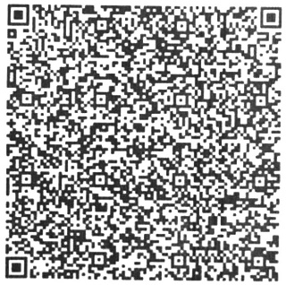
УФК по Краснодарскому краю (Отдел МВД России по Тимашевскому району)
ОКЦ № 1 ЮГУ БАНКА РОССИИ//УФК по Краснодарскому краю г. Краснодар
40102810945370000010
Извещение
2353006811
наименование получателя платежа
)
(
ИНН налогового органа*
03100643000000011800
номер счета получателя платежа
(
)
наименование банка
010349101
БИК:
Кор./сч.:
в
Квитанция
Кассир
Кассир
Форма № ПД-4сб (налог)
КПП
235301001
03653000
код ОКТМО
)
(
Внесение сведений в Единую информационную систему при
оформлении диагностической карты по результатам техосмотра
наименование платежа
)
(
и его сокращенное наименование
18810807200010039110
код бюджетной классификации
(
)
Плательщик (Ф. И. О.)
Адрес плательщика:
ИНН плательщика:
№ л/с плательщика
Сумма:
руб.
500
00
коп.
Плательщик (подпись):
Дата:
* или иной государственный орган исполнительной власти
Форма № ПД-4сб (налог)
Статус:
УФК по Краснодарскому краю (Отдел МВД России по Тимашевскому району)
40102810945370000010
2353006811
)
наименование получателя платежа
(
ИНН налогового органа*
номер счета получателя платежа
наименование банка
)
(
010349101
БИК:
Кор./сч.:
в
КПП
235301001
03653000
(
код ОКТМО
)
Внесение сведений в Единую информационную систему при

)
(
наименование платежа
и его сокращенное наименование
18810807200010039110
(
код бюджетной классификации
)
Плательщик (Ф. И. О.)
Адрес плательщика:
ИНН плательщика:
№ л/с плательщика
Сумма:
500
руб.
00
коп.
Плательщик (подпись):
Дата:
* или иной государственный орган исполнительной власти
Статус:
ОКЦ № 1 ЮГУ БАНКА РОССИИ//УФК по Краснодарскому краю Г. Краснодар
03100643000000011800

